Islamologi : Jurnal Ilmiah Keagamaan
https://jipkm.com/index.php/islamologi
ISSN: 3026-4553

HIMPUNAN MATEMATIKA DALAM SURAT AL-KAHF

Fakhratul Millah
Universitas Lambung Mangkurat
Email: 2310118120028@mhs.ulm.ac.id

Nazwa Sari
Universitas Lambung Mangkurat
Email: 2310118220023@mhs.ulm.ac.id

Nuraina Hanifa
Universitas Lambung Mangkurat
Email: 2310118120016@mhs.ulm.ac.id

Abstract. This research explores a deeper integration between the concept of sets in mathematics and the verses of the Qur'an, especially those found in Surah Al-Kahf. The methodology used is qualitative research with a literature study approach, which involves analysis using the maudhu'i tafsir method to interpret and identify Qur'anic verses relevant to the concept of sets. The results show that the Qur'ān not only contains various set concepts, but also provides a deep view of man's relationship with his creator as well as the relationship between individuals. Surah Al-Kahf, in particular, illustrates concepts such as subsets, mutually exclusive sets, and complementary sets through the narration of the ashabul kahfi youth and their interactions with the surrounding environment. The integration between set concepts and Qur'anic teachings provides a holistic understanding of mathematics in the context of everyday life and Islamic spirituality. This research has the potential to bring significant impact in the development of educational curriculum, by strengthening the connection between science and religious values. Thus, this research is not only relevant in improving students' understanding of mathematics, but also in promoting a deeper understanding of the relation between science and spirituality in contemporary education.

Keywords: Integration, Set, Mathematics, Al-Qur'an, Al-Kahf

Abstrak. Penelitian ini menggali integrasi yang lebih mendalam antara konsep himpunan dalam matematika dengan ayat-ayat Al-Qur'an, terutama yang terdapat dalam Surat Al-Kahf. Metodologi yang digunakan adalah penelitian kualitatif dengan pendekatan studi kepustakaan, yang melibatkan analisis menggunakan metode tafsir maudhu'i untuk menafsirkan dan mengidentifikasi ayat-ayat Al-Qur'an yang relevan dengan konsep himpunan. Hasil penelitian menunjukkan bahwa Al-Qur'an tidak hanya mengandung berbagai konsep himpunan, tetapi juga memberikan pandangan yang dalam tentang hubungan manusia dengan penciptanya serta hubungan antar individu. Surat Al-Kahf, khususnya, menggambarkan konsep-konsep seperti himpunan bagian, himpunan saling lepas, dan himpunan komplemen melalui narasi tentang pemuda ashabul kahfi dan interaksi mereka dengan lingkungan sekitar. Integrasi antara konsep himpunan dan ajaran Al-Qur'an memberikan pemahaman yang holistik tentang matematika dalam konteks kehidupan sehari-hari dan spiritualitas Islam. Penelitian ini berpotensi untuk membawa dampak yang signifikan dalam pengembangan kurikulum pendidikan, dengan memperkuat koneksi antara ilmu pengetahuan dan nilai-nilai agama. Dengan demikian, penelitian ini tidak hanya relevan dalam meningkatkan pemahaman siswa tentang matematika, tetapi juga dalam mempromosikan pemahaman yang lebih dalam tentang relasi antara ilmu pengetahuan dan spiritualitas dalam pendidikan kontemporer.

Kata kunci: Integrasi, Himpunan, Matematika, Al-Qur'an, Al-Kahf

LATAR BELAKANG
Al-Qur'an adalah kitab suci dalam agama Islam, dan setiap Muslim percaya bahwa Al-Qur'an adalah satu-satunya sumber pengetahuan tentang kehidupan di luar hadits-hadits Rasulullah Shalallahu a'aihi wasallam. Umat Islam memahami bahwa Al-Qur'an diturunkan kepada Nabi Muhammad Shalallahu a'laihi wasallam dan setiap Muslim wajib mempelajari Al-Qur'an, yang terdiri dari 114 surah, 30 juz, dan 6236 ayat menurut Al-Qur'an Hafsh, 6262 ayat menurut Al-Qur'an Dur, dan 6214 ayat menurut Al-Qur'an Warsy.
Surah-surah dalam Al-Qur'an diklasifikasikan sebagai makkiyah dan madaniyah tergantung di mana dan kapan surah-surah tersebut diturunkan (Mekkah atau Madinah, sebelum atau sesudah hijrah). Setelah itu, ada beberapa ayat lain dalam Al-Qur'an yang membahas tentang matematika. Yang pertama ditemukan dalam ayat 3 surat Al-Fajr yang ambigu;
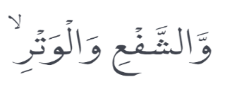
Artinya: “Demi yang genap dan yang ganjil.”
Dalam Surat Al-Fajr, ayat 3, dikatakan bahwa apa yang genap dan apa yang ganjil dapat diartikan sebagai perbandingan keduanya. Bilangan adalah konsep matematika yang digunakan untuk perhitungan dan estimasi. Banyak konsep matematika yang ditemukan dalam Al Qur'an yang dapat digunakan dalam pendidikan. Konsep-konsep tersebut antara lain konsep aljabar seperti bilangan, FPB dan KPK, konsep geometri, barisan, logika, statistika, dan garis lurus. Dengan demikian, pendidikan matematika dapat diintegrasikan dengan ajaran Al-Quran. Pendidikan matematika yang diintegrasikan dengan ayat-ayat Al-Quran juga dapat meningkatkan kemampuan matematika dan karakter siswa.
Menurut Surat al-Nahl (QS:16:78), pengetahuan yang diperoleh melalui indra dapat dibagi menjadi dua kategori: indra penglihatan dan indra pendengaran. Hal ini memungkinkan manusia untuk memperoleh dan mengembangkan pengetahuan yang sering kali tidak mereka pahami.
Lebih jauh lagi, Allah mengeluarkan Anda dari kebodohan yang ada pada diri Anda saat ini, dan Dia memberi Anda hikmah, kasih sayang, dan cinta agar Anda menjadi bijaksana. Dinyatakan oleh Syeikh Mahmud Abdul Wahab Fayid bahwa kedua ayat ini menjadi sumber inspirasi dan petunjuk bagi berbagai jenis pemikiran kreatif dan merupakan contoh pemahaman radial.1. Menurut penafsiran Quraish Shihab dari Imam al-Ghazali, semua ilmu pengetahuan yang terdapat dalam kitab al-Qur'an al-Karim, baik yang terdahulu maupun yang kemudian.
Bagi sekolah pendidikan umum, matematika merupakan salah satu mata pelajaran wajib yang tidak hanya mengandalkan rumus dan simbol. Matematika adalah salah satu mata pelajaran wajib untuk kelas pendidikan umum yang tidak hanya mengandalkan simbol dan angka. Mempelajari belajar tentang ruang, struktur, dan besaran. Matematikawan menggunakan pola untuk merumuskan persamaan baru dan membangun persamaan tersebut menggunakan metode deduksi yang berasal dari asioma yang sesuai dan definisi yang terkait erat. Selain itu, matematika tidak terlepas dari realitas kehidupan sehari-hari bahkan mungkin memiliki dampak negatif yang signifikan terhadap kesejahteraan manusia. Namun juga tidak disadari bahwa banyak orang yang menganggap matematika merupakan ilmu yang paling sulit (Kurniati, 2015). Istilah matematika ini diambil dari bahasa yunani yaitu mathtein atau matheinein yang berarti mempelajari. Kata ini memiliki hubungan dengan bahasa Sansekerta, medha atau widya yang berarti kepandaian, ketahuan dan intelegensia. Pengetahuan matematika telah dikenal sejak ribuan tahun yang lalu, dan masih relevan dengan kehidupan sehari-hari.
Matematika adalah cabang ilmu pengetahuan yang menjadi pilar bagi cabang ilmu pengetahuan lainnya. Hal ini sering disebut sebagai Matematika: The Quin and the Serve of Science (Matematika sebagai pilar dan pelayan ilmu pengetahuan). Matematika sebagai pemecahan masalah (mathematics as problem solving), matematika sebagai penghubung antara disiplin ilmu lain (mathematics as connections), matematika sebagai alat berpikir kritis (mathematics as reasoning), dan matematika sebagai alat komunikasi (mathematics as communication). Fungsi Al-Qur'an sebagai sumber ilmu pengetahuan mencakup berbagai mata pelajaran, termasuk matematika. Ada beberapa ayat dalam Al-Qur'an yang menggambarkan konsep-konsep matematika, seperti keseimbangan, barisan, bilangan bulat, pecahan, lingkaran, dan himpunan.
Himpunan adalah kumpulan objek yang didefinisikan dengan jelas. Dalam definisi himpunan, dapat berupa objek nyata atau objek yang tidak nyata (abstrak). Objek nyata dapat berupa planet, hewan, benda, atau tumbuhan. Di sisi lain, objek abstrak dapat berupa bilangan dan sebagainya. Menurut Abdussakir (2009), definisi yang jelas tentang istilah “himpunan” diperlukan agar dapat menentukan istilah “ciri,” “sifat,” atau “syarat objek” yang dapat dirinci dan digunakan. Objek-objek yang ada dalam suatu himpunan disebut sebagai unsur atau anggota himpunan. Berdasarkan penjelasan di atas, penelitian ini bertujuan untuk mengkaji integrasi antara fitrah manusia dan Al-Qur'an. Integrasi adalah proses penggabungan dua ide yang berbeda menjadi satu kesatuan yang koheren. Dengan demikian, integrasi Himpunan dan Al-Qur'an dapat dipahami sebagai pembauran konsep-konsep Himpunan dengan konsep-konsep Al-Qur'an, sehingga keduanya menjadi wilayah yang tidak terpisahkan. Integrasi antara Himpunan dan Al-Quran ini didasarkan pada ayat-ayat Al-Quran, yang menjadi bukti bahwa Al-Quran cukup akurat dalam menghubungkannya dengan Himpunan.
METODE PENELITIAN
Metodologi yang digunakan dalam penelitian ini adalah penelitian kualitatif. Sugiono (2016) menyatakan bahwa penelitian kualitatif adalah penelitian yang menggali informasi yang bermakna dari suatu data penelitian tertentu. Salah satu metode yang digunakan dalam penelitian adalah penelitian deskriptif dengan fokus pada studi kepustakaan. Penelitian kepustakaan adalah jenis kegiatan penelitian yang melibatkan kegiatan menganalisis, menafsirkan, dan menyusun data. Data kepustakaan diperoleh dari literatur yang mudah diakses dan tersedia secara digital, seperti buku, artikel akademis, dan laporan penelitian. Literatur dalam penelitian ini berkaitan dengan matematika dan Al-Qur'an. Logika matematika, statistika, geometri, himpunan, dan bilangan merupakan subjek penelitian. Namun, subjek dari penelitian ini adalah Surat Al-Kahfi. Karena penelitian ini didasarkan pada ayat-ayat Al-Qur'an, maka dikembangkanlah salah satu metode tafsir yang sesuai dengan tujuan penelitian, yaitu metode maudhu'i. Metode maudhu'i adalah proses mengidentifikasi dan menafsirkan ayat-ayat Al-Qur'an yang memiliki kesamaan tema dan arah (Yamani, 2015). Dalam hal ini, ayat-ayat Al-Qur'an yang mencakup setiap konsep matematika akan dikategorikan sesuai dengan konsep-konsep yang telah dipelajari. Hasil yang diperoleh kemudian ditelaah dan dirangkum secara lebih mendalam.

HASIL DAN PEMBAHASAN
- Konsep Himpunan
Dalam matematika, himpunan berasal dari kata "set" dalam bahasa Inggris. Kata lain yang umum digunakan untuk menyatakan perbedaan antara, antara lain, kelas, gugus, dan kelompok adalah himpunan. Secara lugas, hasil dari himpunan adalah kumpulan objek - objek (riil atau abstrak). Himpunan (set) mengacu pada kumpulan atau kelompok objek yang terdefinisi dengan jelas (well defined). Dalam himpunan, objek-objek disebut sebagai elemen, unsur, atau anggota.
Misalnya, kumpulan musik tradisional Sumatera Barat, kumpulan buku, kumpulan karya seni, kumpulan siswa SMA, dan lain sebagainya. Setiap objek dalam satu kelompok harus memiliki hubungan saudara yang sama.
- Himpunan dalam Surat Al-Kahf
Himpunan adalah sekumpulan objek yang berbeda dan terdefinisi dengan jelas. Objek-objek yang terdapat dalam himpunan biasa disebut sebagai anggota, elemen, atau unsur himpunan. Dalam meringkas himpunan, anggota himpunan dapat digambarkan sebagai memiliki gaya keanggotaan dan syarat keanggotaan. Himpunan kosong, juga dikenal sebagai himpunan tanpa anggota, disebut sebagai himpunan yang tidak memiliki anggota, sebagaimana firman Allah dalam surat Al-Kahfi yang terdapat pada ayat 12, 28, dan 50. Ayat-ayat dalam Al-Kahfi yang menyebutkan tentang himpunan terdapat pada ayat 12, 28, dan 50.
- Himpunan Bagian (Subset)
Sebuah himpunan B disebut himpunan bagian dari himpunan A, jika setiap elemen B adalah elemen A, dinotasikan dengan B ⊂ A atau A ⊂ B. Secara matematis dapat dituliskan sebagai berikut.
𝐵 ⊂ 𝐴 $↔$ $∀$𝑎 $∈$ 𝐵 𝑑𝑎𝑛 𝑎 $∈$ 𝐴

Dalam surat Al-Kahf ayat 12 menjelaskan tentang himpunan bagian :
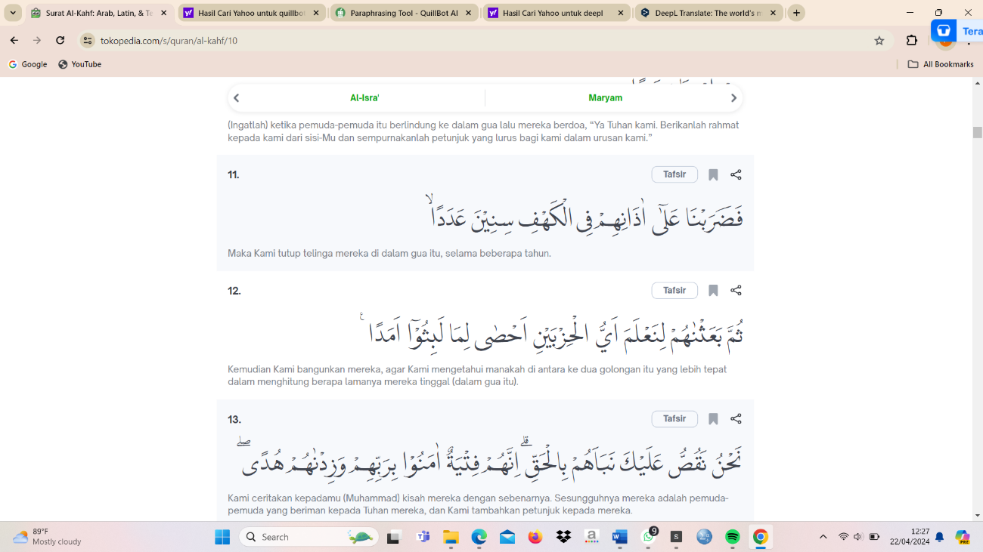

Artinya : “Kemudian Kami bangunkan mereka supaya Kami mengetahui manakah di antara dua golongan itu yang lebih tepat dalam menghitung berapa lama mereka tinggal (dalam gua itu).” (Q.S. Al- Kahf : 12)

Ayat di atas menjelaskan sekelompok pemuda yang baru terbangun dari tidur panjang mereka. Dan mereka menduga-duga tentang berapa lamanya mereka tertidur. Redaksi “kedua golongan” tersebut diartikan sebagai perbedaan pendapat diantara sesama mereka. Satu orang yang berucap dan yang lainnya ragu untuk menjawab. Semuanya tetap masuk dalam golongan pemuda ashabul kahf. ada yang menyebutkan jumlah mereka sebanyak 5, 6 atau tujuh. Namun mayoritas ulama sepakat bahwa jumlah mereka sebanyak 7 orang. Jika disimbolkan dalam himpunan menjadi:

Himpunan pemuda ashabul kahfi = {pemuda 1, pemuda 2, pemuda 3, pemuda 4, pemuda 5, pemuda 6, pemuda 7}
Kedua golongan yang berargumen $⊆$ himpunan pemuda ashabul kahf.

- Himpunan Saling Lepas
Dua himpunan dikatakan saling lepas, ditulis jika dan hanya jika kedua himpunan tersebut bukan himpunan kosong dan tidak mempunyai anggota yang sama atau tidak memiliki elemen persekutuan (elemen bersama). Contohnya, jika E adalah himpunan bilangan bulat genap dan O adalah himpunan bilangan bulat ganjil, maka E dan O saling lepas. Dua himpunan A dan B saling lepas (disjoint) apabila 𝐴 $∩$ 𝐵 = $∅$.

Secara rasional di dalam Al-Qur’an juga terdapat konsep himpunan saling lepas dalam surat Al-Kahf ayat 28 :
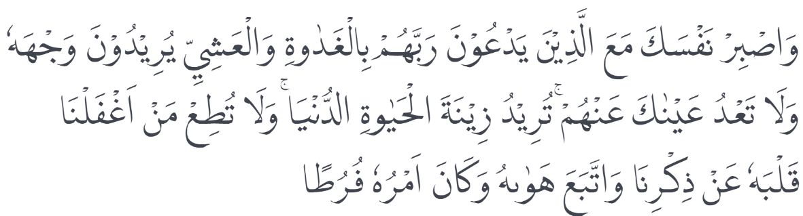

Artinya : “Bersabarlah engkau (Nabi Muhammad) bersama orang – orang yang menyeru Tuhannya pada pagi dan petang hari dengan mengharap keridaan-Nya. Janganlah kedua matamu berpaling dari mereka karena mengharapkan perhiasan kehidupan dunia. Janganlah engkau mengikuti orang yang hatinya telah Kami lalaikan dari mengingat Kami serta menuruti hawa nafsunya dan keadaannya melewati batas.” (Q.S. Al – Kahf : 28)

Ayat di atas memerintahkan Nabi Muhammad SAW agar tetap tinggal bersama dengan orang-orang yang menyeru Allah sekalipun ia miskin dan meninggalkan orang-orang yang melampaui batas sekalipun mereka kaya. Dalam ayat ini juga dijelaskan bahwa yang menjadi tolak ukur seorang hamba yaitu nilai-nilai ilahiah.
Pada ayat di atas terdapat dua himpunan yaitu golongan orang yang menyeru Allah dan golongan orang yang melampaui batas. Dan Nabi Muhammad, Allah perintahkan untuk bersama dengan golongan orang-orang yang menyeru Allah. Semua golongan tersebut masuk dalam semesta manusia yang Allah ciptakan dengan kesempurnaan akal.
S = manusia
A = orang-orang yang menyeru Allah SWT.
B = orang-orang yang melampaui batas

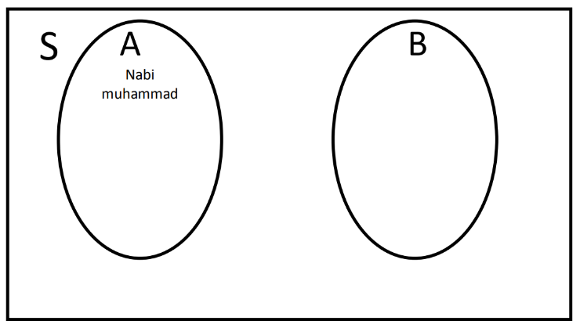

- Himpunan Komplemen
Komplemen dari suatu himpunan 𝐴 terhadap himpunan semesta 𝑈 adalah suatu himpunan yang elemennya merupakan elemen 𝑈 yang bukan elemen 𝐴. Dari definisi tersebut, dapat dinotasikan 𝐴’ = {$x$|$x$ $∈$ 𝑈 𝑑𝑎𝑛 $x$ $∉$𝐴 } 𝑈 𝑑𝑎𝑛 𝐴 Dibeberapa literatur (sumber lainnya), simbol dari komplemen $A^{C}$ dan 𝐴 .

Secara rasional di dalam Al-Qur’an terdapat konsep himpunan komplemen dalm surat Al-Kahf ayat 50 :
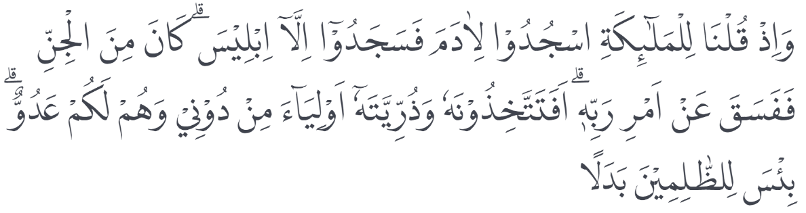

Artinya : “(Ingatlah) ketika Kami berfirman kepada para malaikat, “Sujudlah kamu semua kepada Adam!” Mereka pun sujud, tetapi Iblis (enggan). Dia termasuk (golongan) jin, kemudian dia mendurhakai perintah Tuhannya. Pantaskah kamu menjadikan dia dan keturunannya sebagai penolong) selain Aku, padahal mereka adalah musuhmu? Dia (Iblis) seburuk-buruk pengganti (Allah) bagi orang-orang zalim.” (Q.S. Al – Kahf : 50)

Ayat di atas menceritakan tentang perintah bersujud kepada Nabi Adam AS. saat pertama kali Allah ciptakan. Semua makhluk ciptaan Allah bersujud kepadanya termasuk para malaikat dan jin. Kecuali satu yaitu iblis, ia berasal dari golongan jin. Ia enggan bersujud kepada Nabi Adam karena menganggap dirinya lebih mulia dari Nabi Adam AS. Karena sikap sombong inilah ia telah mendurhakai Allah.

Keadaan iblis ini termasuk dalam keadaan komplemen dari suatu himpunan. Dimana ia enggan menuruti perintah dan bersikap membangkang dibandingkan makhluk-makhluk ciptaan Allah lainnya. jika dinyatakan dalam kalimat matematika menjadi:
Misalkan diketahui:

A = {makhluk ciptaan Allah yang sujud kepada Nabi Adam AS}
Maka:

A’= {makhluk ciptaan Allah yang tidak sujud kepada Nabi Adam AS}
A’= {iblis}

KESIMPULAN DAN SARAN
Dalam penelitian ini, terdapat upaya untuk menjembatani antara konsep-konsep matematika dengan ayat-ayat Al-Qur'an, khususnya dalam Surat Al-Kahf. Penelitian ini memberikan pemahaman yang lebih mendalam tentang hubungan antara matematika dan ajaran Islam, serta bagaimana kedua disiplin ini dapat saling melengkapi dan memperkaya satu sama lain. Dalam matematika, himpunan adalah konsep dasar yang menggambarkan kumpulan objek yang terdefinisi dengan jelas. Objek-objek ini, baik nyata maupun abstrak, disebut sebagai anggota himpunan. Dalam Surat Al-Kahf, referensi terhadap himpunan kosong dalam ayat-ayat 12, 28, dan 50, menggambarkan kondisi di mana tidak ada anggota yang termasuk dalam himpunan tersebut. Hal ini dapat diinterpretasikan sebagai sebuah ilustrasi tentang keadaan ketiadaan atau kekosongan yang menjadi bagian dari kenyataan kehidupan.
Keseluruhan, penelitian ini menggambarkan bagaimana Al-Qur'an tidak hanya sebagai sumber ajaran agama, tetapi juga memiliki relevansi dalam memahami konsep-konsep matematika. Integrasi antara kedua disiplin ini memberikan pemahaman yang lebih holistik tentang dunia dan memberikan kesempatan untuk mengembangkan perspektif yang lebih kaya dalam memahami dan menerapkan ilmu pengetahuan dan agama. Hasil penelitian ini memberikan pemahaman yang lebih dalam tentang integrasi antara konsep-konsep matematika dan ayat-ayat Al-Qur'an, khususnya dalam Surat Al-Kahf. Saran untuk pengembangan lebih lanjut meliputi penelitian yang lebih luas, penerapan dalam kurikulum pendidikan, pengembangan materi pembelajaran yang terintegrasi, dan penyelenggaraan diskusi interdisipliner. Diharapkan upaya ini dapat memperkaya pemahaman kita tentang kedua disiplin ilmu ini dan menghasilkan kontribusi yang bermanfaat dalam bidang pendidikan dan penelitian.

DAFTAR REFERENSI
Fitri, A., Hasanah, R., Vabiola, S., Putri, M. Y., & Imamuddin, M. (2023). Integrasi Himpunan Dan Al-Qur'an Serta Implementasinya Dalam Pembelajaran Matematika. Jurnal Multidisiplin Ilmu, 2(2), 242-256.
Irfan, F., Rahman, N., Azzahra, S. F., & Husin, G. M. I. (2023). Pola Makan Sesuai Anjuran Nabi Muhammad SAW Menurut Perspektif Kesehatan. Journal of Creative Student Research, 1(5), 393-406.
Ihromi, Ihda, et al. "Filsafat dan sejarah pemikiran islam." (2019).
K, U., Suyanta, S., H, H., & Helmi. (2021). EKSPLORASI KONSEP MATEMATIKA DALAM SURAT AL-KAHF. Jurnal Agama dan Sosial Humaniora, 9(2), 149-162.
Ramadhan, M. M., Nabila, N., & Husin, G. M. I. (2023). Realitas Keadaan Masyarakat Terhadap Pengkonsumsian Madu. Jurnal Ilmiah Psikologi dan Kesehatan Masyarakat, 1(1), 26-31.
Soimah, W., & Fitriana, E. (2020). Konsep Matematika ditinjau dari Perspektif Al-Qur'an. PROSIDING KONFERENSI INTEGRASI INTERKONEKSI ISLAM DAN SAINS, 2, 131-135.
Supriyadi, K. (2021). MATEMATIKA DALAM AL-QUR'AN. ANDRAGOGI, 3(1), 35-51.
Wahyuni, D. S., & Sartika, N. (2023). SYSTEMATIC LITERATUR REVIEW; MATHEMATICS AL-QUR'AN. Jurnal Pendidikan dan Pembelajaran, 6(1), 58-67.

